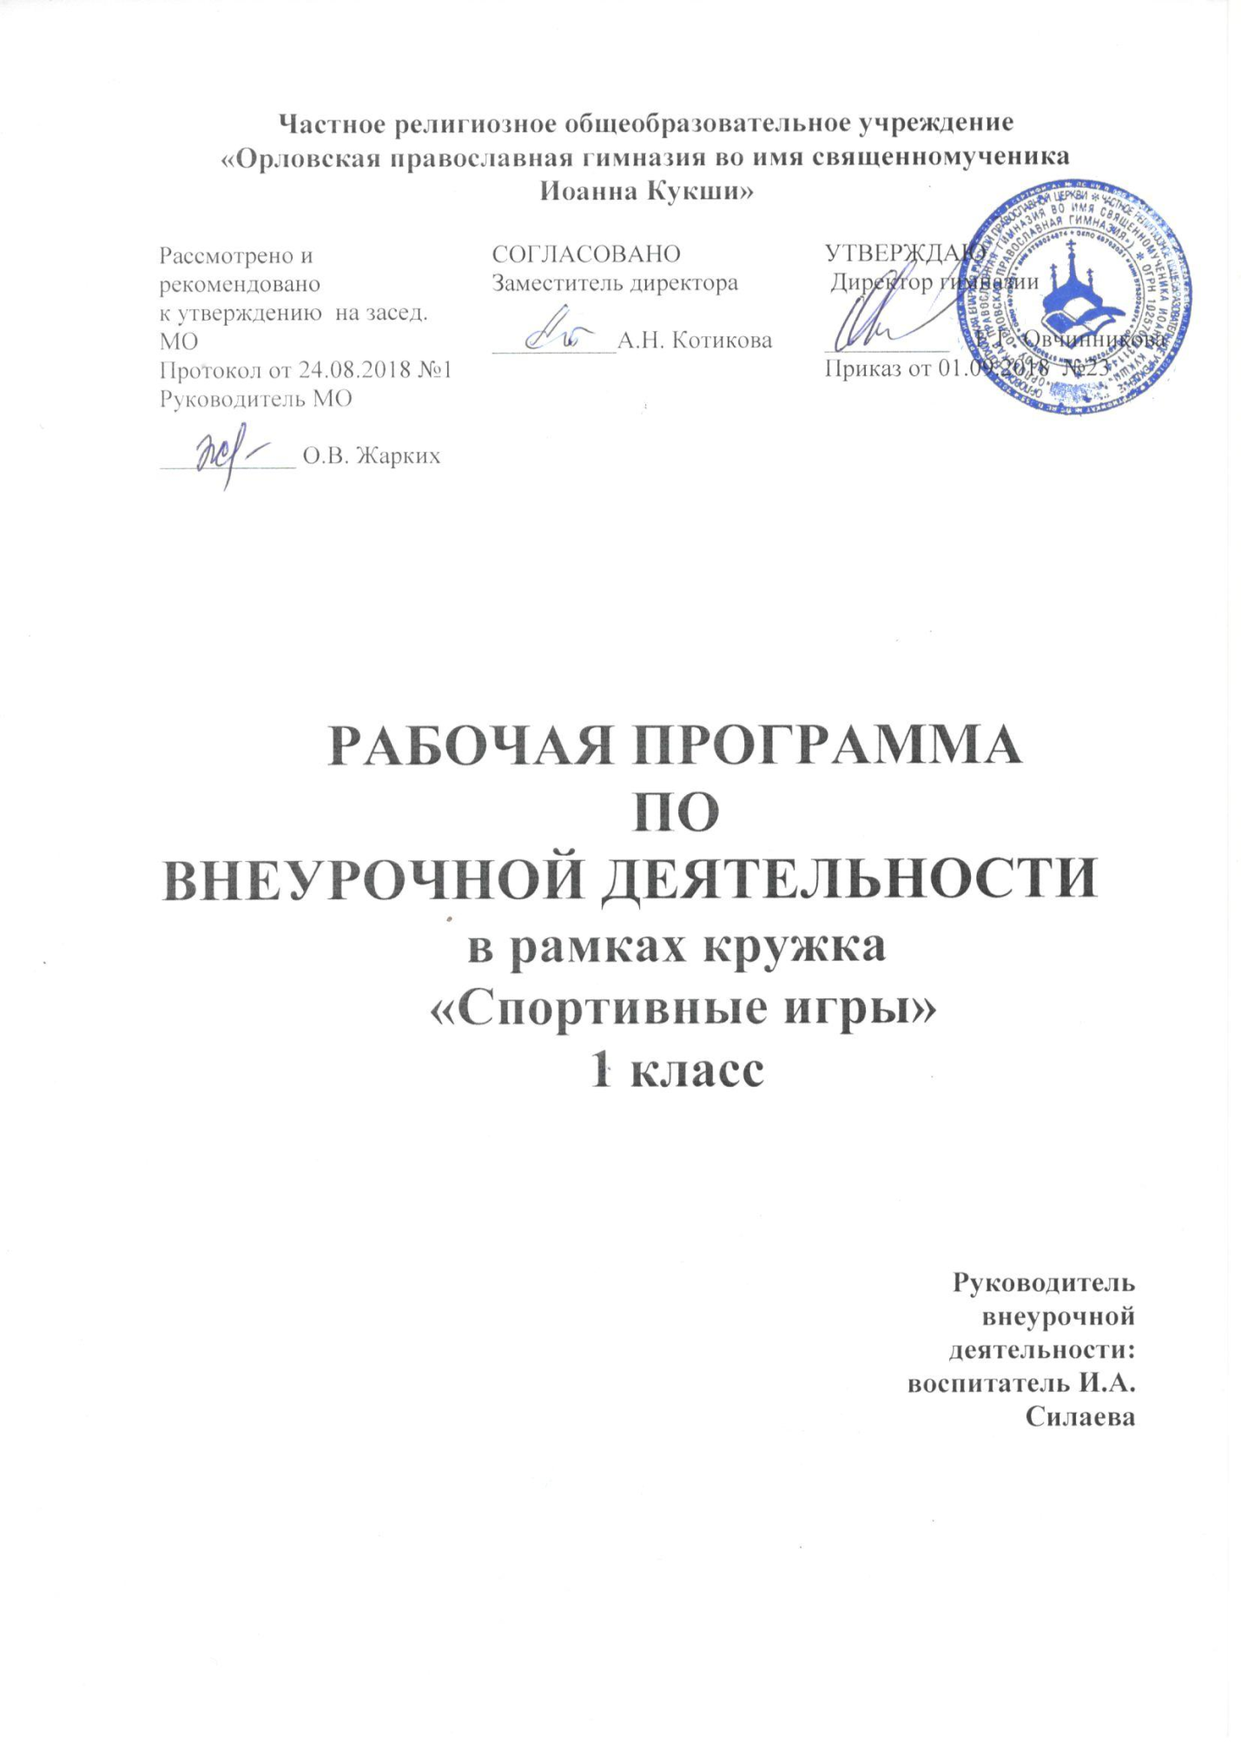

2018-2019 учебный год
Программа внеурочной спортивно-оздоровительной деятельности для учащихся 1-го класса Орловской православной гимназии «Спортивные игры»

Содержание:
- Пояснительная записка.
- Примерное тематическое планирование.
- Содержание деятельности.
- Ожидаемые результаты реализации программы.
- Ресурсы реализации программы.

Пояснительная записка
Воспитание является одним из важнейших компонентов образования в интересах человека, общества, государства. Основными задачами воспитания на современном этапе развития нашего общества являются: формирование у обучающихся гражданской ответственности и правового самосознания, духовности и культуры, инициативности, самостоятельности, способности к успешной социализации в обществе. Воспитание детей происходит в любой момент их деятельности. Однако наиболее продуктивно это воспитание осуществлять в свободное от обучения время.
Внеурочная деятельность является составной частью учебно-воспитательного процесса и одной из форм организации свободного времени учащихся. Внеурочная деятельность понимается сегодня преимущественно как деятельность, организуемая во внеурочное время для удовлетворения потребностей учащихся в содержательном досуге, их участии в самоуправлении и общественно полезной деятельности. В настоящее время в связи с переходом на новые стандарты второго поколения происходит совершенствование внеурочной деятельности.
Настоящая программа разработана с учетом типа и вида образовательного учреждения, потребностей и запросов участников образовательного процесса и создает условия для социального и культурного самоопределения, творческой самореализации личности ребёнка, её интеграции в системе мировой и отечественной культур.
Программа педагогически целесообразна, так как способствует более разностороннему раскрытию индивидуальных способностей ребенка, которые не всегда удаётся рассмотреть на уроке, развитию у детей интереса к различным видам деятельности, желанию активно участвовать в продуктивной, одобряемой обществом деятельности, умению самостоятельно организовать своё свободное время. Спортивно-оздоровительный вид внеклассной деятельности обогащает опыт коллективного взаимодействия школьников, что даёт большой воспитательный эффект.
Данная программа представляет собой вариант организации внеурочной спортивно-оздоровительной деятельности учащихся 1-го класса начальной ступени общего образования. Реализация программы происходит в течение одного учебного года.
Программа ориентирована на реализацию следующих целей:
– способствовать развитию личности школьника, его творческих способностей;
– способствовать освоению детьми социальных норм, необходимых для существования в современном обществе, а именно – норм ведения здорового образа жизни, норм сохранения и поддержания здоровья;
– способствовать развитию позитивного отношения учащихся к базовым ценностям современного российского общества, а именно к таким ценностям, как человек, здоровье, Отечество, родная культура;
– способствовать приобретению учащимися нового социального опыта, его применения и преобразования при выстраивании собственного социального поведения.
В процессе реализации программы планируется решение задач:
– формирование у учащихся первого класса умения ориентироваться в новой социальной среде;
– формирование коммуникативной культуры, умения общаться и сотрудничать;
– развитие волевой и эмоциональной регуляции поведения и деятельности;
– воспитание духовно-нравственных качеств личности;
– мотивирование учащихся к участию в спортивно-оздоровительной деятельности;
– обучение способам овладения различными элементами спортивно-оздоровительной деятельности;
– релаксация учащихся.
Данная программа основывается на следующих принципах:
– природосообразности – спортивно-оздоровительная деятельность школьников должна основываться на научном понимании взаимосвязи естественных и социальных процессов, согласовываться с общими законами развития природы и человека, воспитывать его сообразно полу и возрасту, а также формировать у него ответственность за развитие самого себя;
– возрастосообразности – учет возрастных особенностей учащихся 1-го класса, поскольку на каждом возрастном этапе перед человеком встает ряд специфических задач, от решения которых зависит его личностное развитие;
– культуросообразности - учет общечеловеческих ценностей, ценностей и норм национальной культуры;
– коллективности – получение опыта жизни в обществе, опыта взаимодействия с окружающими;
– доступности и наглядности;
– целенаправленности и последовательности (от простого к сложному);
– диалогичности – взаимного понимания, признания и принятия;
– патриотической направленности – обеспечение идентификации себя с Россией, ее культурой;
– проектности – подготовка и выведение учащихся в самостоятельное проектное действие, развертываемое в логике замысел-реализация-рефлексия;
– поддержки самоопределения воспитанника – формирование осмысленного и ответственного отношения к собственному здоровью.
Спортивно-оздоровительная деятельность в первом классе реализуется в форме кружка «Добро пожаловать, игра!». Игра органически присуща детскому возрасту. В играх воспитываются сознательная дисциплина, дети приучаются к соблюдению правил, справедливости, умению контролировать свои поступки, правильно и объективно оценивать поступки других. Это важное средство самовыражения, эмоционального проявления. Именно игра способствует наибольшей релаксации учащихся.
Предполагается еженедельное проведение внеурочных занятий по одному часу в неделю. Всего – 32 часа в год.

2. Тематическое планирование

Раздел 1 – беседы о здоровом образе жизни.
Раздел 2 – подвижные игры.
Раздел 3 – спокойные игры.

№ | Тема занятий | Форма проведения | Количество часов
Раздел 1 Здоровый образ жизни – 5 часов
 | В здоровом теле – здоровый дух! | беседа | 1
 | Как питание влияет на здоровье? | беседа | 0,5
 | Что вы знаете о вредных привычках? | беседа | 0,5
 | Чтобы отдых был в радость. | беседа + практикум | 3
Раздел 2 Подвижные игры – 13 часов
 | Салка, салка | игра | 0,5
 | Угадай, чей голосок! | игра | 0,5
 | Стул есть, да никак не сесть! | игра | 0,5
 | Краски | игра | 0,5
 | У медведя во бору | игра | 0,5
 | Дядя Трифон | игра | 0,5
 | Горелки | игра | 0,5
 | Мышеловка | игра | 0,5
 | Рыбак и рыбка | игра | 0,5
 | Выбивало | игра | 0,5
 | Чай, чай, выручай. | игра | 0,5
 | Друг-дружок, уступи дубок! | игра | 0,5
 | Черепашки | игра | 0,5
 | Снежные гонки | игра | 0,5
 | Перебежки | игра | 0,5
 | Построим крепость! | игра | 0,5
 | Взятие крепости | игра | 0,5
 | Льдинка | игра | 0,5
 | Черепахи | игра | 0,5
 | Кто кого перетянет? | игра | 0,5
 | Заря-зарница | игра | 0,5
 | Два Мороза | игра | 0,5
 | Горшки | игра | 0,5
 | Чурбан | игра | 0,5
 | Курилка | игра | 0,5
 | Колпачок, колпачок | игра | 0,5
Раздел 3 Спокойные и малоподвижные игры – 12 часов
 | Паутинка | игра | 0,5
 | Снежный ком | игра | 0,5
 | Говорящие вещи | игра | 0,5
 | Кого не хватает? | игра | 0,5
 | Что ты видел? | игра | 0,5
 | Пантомима | игра | 0,5
 | Повтори-ка! | игра | 0,5
 | Что изменилось? | игра | 0,5
 | Кто летит? | игра | 0,5
 | Цап-царап | игра | 1
 | Разложи вслепую | игра | 1
 | Пятиборье за столом | игра | 1
 | Веселые художники | игра | 0,5
 | Знатоки пословиц и поговорок | игра | 0,5
 | Подскажи словечко! | игра | 0,5
 | На дворе трава, на траве дрова | игра | 0,5
 | Шарады | игра | 1
 | Тир на столе | игра | 0,5
 | А ну-ка, отгадай! | игра | 0,5
 | Фанты | игра | 0,5
Резерв – 2 часа
Итого: 32 часа

3. Содержание деятельности.
Раздел 1 Здоровый образ жизни (5 часов).
1. В здоровом теле – здоровый дух! Что понимается под здоровьем. Здоровье физическое, психическое, душевное. Как можно укрепить свое здоровье. Основные правила гигиены.
2. Как питание влияет на здоровье? Режим и рацион питания для растущего организма. Питьевой режим школьника. Формирование ценностного отношения к еде и воде как к связующей нити человека и природы.
3. Что вы знаете о вредных привычках? О влиянии вредных привычек на здоровье человека.
4. Чтобы отдых был в радость. Беседа о правилах безопасности во время отдыха. Знакомство с правилами оказания первой помощи при получении ушибов и ссадин.

Раздел 2 Подвижные игры (13 часов)
Подвижные игры занимают особое место среди игр. Это самое лучшее средство для профилактики гиподинамии. Многие из них существуют с незапамятных времен и передаются из поколения в поколение. Характерной чертой подвижных игр является богатство и разнообразие движений. Эти игры носят ярко выраженный эмоциональный характер, создают большие возможности для проявления инициативы и творчества.

Раздел 3 Спокойные и малоподвижные игры (12 часов)
4. Ожидаемые результаты реализации программы.
Воспитательные результаты внеурочной спортивно-оздоровительной деятельности распределяются по трем уровням.
1. Результаты первого уровня (приобретение социальных знаний, понимания социальной реальности и повседневной жизни): приобретение учащимися знаний о правилах ведения здорового образа жизни, об основных нормах гигиены, о правилах безопасности в подвижных играх; о русских народных играх; о правилах конструктивной групповой работы; об основах разработки социальных проектов и организации коллективной творческой деятельности; о способах организации досуга других людей.
2. Результаты второго уровня (формирование позитивных отношений к базовым ценностям нашего общества и к социальной реальности в целом): развитие ценностных отношений учащихся к своему здоровью и здоровью окружающих его людей, к активному отдыху, физкультуре, к родному Отечеству и его культуре, к труду, к другим людям.
3. Результаты третьего уровня (приобретение опыта самостоятельного социального действия): приобретение учащимися опыта актуализации спортивно-оздоровительной деятельности в социальном пространстве; опыта заботы о других людях и организации их досуга; опыта самообслуживания, самоорганизации и организации совместной деятельности с другими учащимися; опыта принятия на себя ответственности за других.

5. Ресурсы реализации программы.
Предполагается привлечь следующие материально-технические ресурсы: спортивный зал, игровая площадка на свежем воздухе, классный кабинет для проведения бесед и организации спокойных игр, медицинский кабинет, принадлежности для рисования и конструирования, мяч, веревочка или скакалка, санки и другой игровой инвентарь, материалы для художественно-оформительских работ по проекту.
Организационный ресурс предполагает, что при проведении игровых занятий поддерживается необходимая дисциплина, они проводятся при строгом соблюдении правил техники безопасности и режима проведения занятий, что позволит избегать случаев травматизма или переутомления учащихся.
Кадровый ресурс: подключение к реализации программы педагога (специалиста), компетентного в вопросах спорта и оздоровления; взаимодействие образовательных учреждений для восполнения недостающих кадровых ресурсов и обмена опытом по вопросам реализации программ внеурочной деятельности; использование инновационного опыта других образовательных учреждений.
Информационно-методический ресурс: наличие информационно-библиотечного центра, поддерживающего организацию внеурочной деятельности; обеспечение учебными пособиями, учебно-методической литературой, дополнительной литературой, электронными образовательными ресурсами.
Активное привлечение семьи к участию во внеурочной спортивно-оздоровительной деятельности детей.

